自贡市残疾人联合会
2022年单位预算编制的说明

目录
一、基本职能及主要工作 3
（一）部门职能简介 3
（二）部门2022年重点工作 3
二、部门概况 5
三、收支预算情况说明 5
（一）收入预算情况 6
（二）支出预算情况 6
四、财政拨款收支预算情况说明 6
五、一般公共预算当年拨款情况说明 7
（一）一般公共预算当年拨款规模变化情况 7
（二）一般公共预算当年拨款结构情况 8
（三）一般公共预算当年拨款具体使用情况： 8
六、一般公共预算基本支出情况说明 10
七、“三公”经费财政拨款预算安排情况 10
八、政府性基金预算支出情况说明 11
九、国有资本经营预算支出情况说明 11
十、其他重要事项的情况说明 11
（一）机关运行经费情况 12
（二）政府采购情况 12
（三）国有资产占有使用情况 12
（四）绩效目标设置情况 12
十一、名词解释 13
附件 15

一、基本职能及主要工作
（一）自贡市残疾人联合会职能简介
自贡市残疾人联合会为正县级参照公务员管理的事业单位，是将残疾人自身代表组织、社会福利团体和事业管理机构融为一体的残疾人事业团体，具有“代表、服务、管理”职能。
（二）自贡市残疾人联合会2022年重点工作
2022年，我们将重点做好以下几个方面的工作。一是学习宣传贯彻市第十三次党代会精神。重点结合习近平总书记“七一”重要讲话精神、党的十九届六中全会和省委十一届十次全会精神，紧密联系全市残疾人工作实际，紧紧围绕建设“四个城市”、实现“四个高于”、作出“五个示范”、推动“六个跨越”，精心组织学习讨论和社会宣传。办好自贡电视台《自贡新闻•手语新闻》节目，推动自贡广播电台、融媒体中心开设残疾人专题，加大主流媒体宣传报道力度，确保系统上下思想统一、行动一致。二是持续提高基层残联组织服务能力。纵深推进基层残联改革，做实“两项改革”后半篇文章，将残疾人工作纳入城乡基层治理制度创新和能力建设重要内容，落实残疾人专干专委配备和待遇，加大业务培训力度，夯实基层服务网底。推进市残疾人康复中心规范化运营和市残疾人托养中心项目建设工作。三是及时响应残疾人康复服务需求。贯彻《残疾预防和残疾人康复条例》，开展残疾预防宣传教育。畅通筛查、诊断、康复救助有效衔接的信息沟通机制，加强康复机构规范化管理，“应救尽救”落实残疾儿童康复救助制度。协同落实《残疾人社区康复工作标准》《精神障碍社区康复服务规范》，提高残疾人辅助器具适配标准。加强康复专业人才培训，储备残疾儿童康复专家。规范残疾人证核发管理，开展上门评残、上门办证等服务。四是提高残疾人就业创业水平。贯彻《机关、事业单位、国有企业带头安排残疾人就业办法》，推动按比例安排残疾人工作，协助做好残疾人就业保障金征收、管理，对超比例安排残疾人的企业和组织进行奖励。与内江、綦江两地联合开展职业技能培训，指导县级残联有开展针对性的职业技能和实用技术培训，按标准落实残疾人创（就）业扶持资金、补贴，助力发展增收。五是落实特殊教育扶持政策。接续实施“扶残助学”工程，抓好残疾儿童青少年义务教育入学和随班就读，完善我市残疾大学生和困难残疾人家庭子女大学生助学制度。指导开展特殊教育中等职业教育工作，完成盲人医疗按摩继续教育。六是筑牢残疾人社会兜底保障网。巩固拓展残疾人脱贫攻坚成果同乡村振兴有效衔接，协助落实“两项补贴”制度，开展残疾人居家托养、日间照料、寄宿制托养及协助开展贫困重度残疾人照护服务试点工作，提升残疾人意外伤害保险制度成果。七是丰富残疾人文化体育内涵。组建残疾人励志报告团，开展残疾人励志报告进学校、进机关、进企业、进社区活动，生动展示新时代残疾人自强风采。建立残疾人文化艺术人才培养机制，选送残疾人参加全省非遗项目、自贡“小三绝”、特色手工艺品技能培训。组团参加四川省第三届残疾人文化艺术节。启动残疾人体育人才培养计划，与四川轻化工大学体育学院联合选拔、储备、训练残疾运动员，建立残疾运动员培养和优秀运动员、教练员奖励机制。继续实施“体育复健进校园”项目。组团参加四川省第十届残运会暨第五届特奥会。八是依法维护残疾人合法权益。发挥自贡市残疾人法律救助工作协调机构作用，推动残疾人法律救助工作站标准化建设，指导县（区）开展残疾人法律援助。持续推动市人大常委会“一法一办法”执法检查审议意见整改落实。落实困难重度残疾人家庭无障碍改造，“应补尽补”发放残疾人机动轮椅车燃油补贴。推动公共停车场所按比例设置残疾人专用停车泊位供残疾人免费停放。
二、单位概况
自贡市残疾人联合会下属二级预算单位2个，其中：参照公务员法管理的事业单位1个，其他事业单位1个。主要包括：自贡市残疾人联合会、自贡市残疾人综合服务中心。
三、收支预算情况说明
按照综合预算的原则，自贡市残疾人联合会所有收入和支出均纳入部门预算管理。收入包括：一般公共预算拨款收入；支出包括：社会保障和就业支出、卫生健康支出、住房保障支出。自贡市残疾人联合会2022年收支总预算591.23万元，比2021年收支预算总数减少2.8万元，主要原因是一般公共预算拨款收入增加40.57万元，政府性基金预算拨款收入减少10万元，上年结转资金减少33.36万元。
（一）收入预算情况
自贡市残疾人联合会2022年收入预算591.23万元，其中：一般公共预算拨款收入591.23万元，占100%。

（图1：收入预算结构图）
（二）支出预算情况
自贡市残疾人联合会2022年支出预算591.23万元，其中：基本支出201.16万元，占34.02%；项目支出390.07万元，占65.98%。
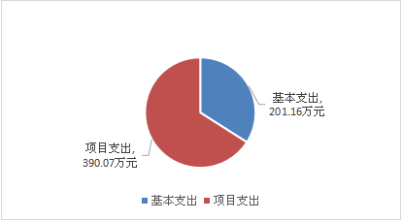

（图2：支出预算结构图）
四、财政拨款收支预算情况说明
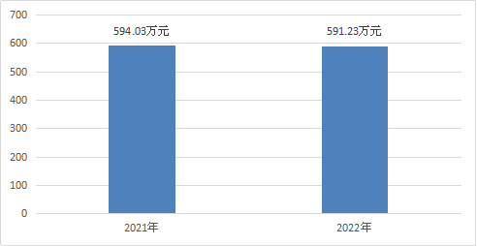
自贡市残疾人联合会2022年财政拨款收支总预算591.23万元，比2021年财政拨款收支总预算减少2.8万元，主要原因是一般公共预算拨款收入增加40.57万元，政府性基金预算拨款收入减少10万元，上年结转资金减少33.36万元。

（图3：财政拨款收支总预算变动情况）
收入包括：本年一般公共预算拨款收入591.23万元，本年政府性基金收入0万元，上年结转一般公共预算拨款收入0万元；支出包括：一般公共服务支出0万元、社会保障和就业支出573.16万元、卫生健康支出7.44万元、住房保障支出10.63万元。
五、一般公共预算当年拨款情况说明
（一）一般公共预算当年拨款规模变化情况
自贡市残疾人联合会2022年一般公共预算当年拨款591.23万元，比2021年预算数增加40.57万元。主要是基本支出增加24.02万元，项目支出增加16.55万元。

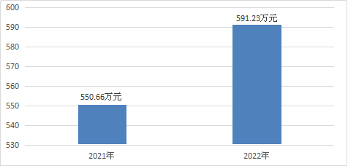

（图4：一般公共预算财政拨款支出预算变动情况）
（二）一般公共预算当年拨款结构情况
一般公共服务支出0万元，占0%；教育支出0万元，占0%；社会保障和就业支出573.16万元，占96.95%；卫生健康支出7.44万元，占1.26%；住房保障支出10.63万元，占1.79%。
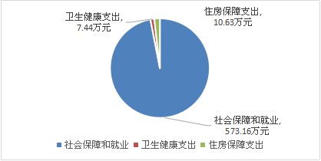

（图5：一般公共预算财政拨款支出预算结构）
- 一般公共预算当年拨款具体使用情况：
1.社会保障和就业支出（类）行政事业单位养老支出（款）行政单位离退休（项）:2022年预算数为0.59万元，主要用于：市残联机关退休人员的活动经费。
2.社会保障和就业支出（类）行政事业单位养老支出（款）机关事业单位基本养老保险缴费支出（项）: 2022年预算数为13.99万元，主要用于：市残联机关实施养老保险制度由单位缴纳的基本养老保险费支出。
3.社会保障和就业支出（类）残疾人事业（款）行政运行（项）: 2022年预算数为168.51万元，主要用于：市残联机关人员工资等基本支出。
4.社会保障和就业支出（类）残疾人事业（款）一般行政管理事务（项）: 2022年预算数为2.7万元，主要用于：保障市残联机关残疾人事业工作运转经费。
5.社会保障和就业支出（类）残疾人事业（款）其他残疾人事业支出（项）: 2022年预算数为387.37万元，主要用于：市残联机关及下属事业单位开展残疾人康复、教育、体育、就业、扶贫、维权、宣传及慰问、 “量服”及市残疾人康复中心建设等项目工作。
6. 卫生健康支出（类）行政事业单位医疗（款）行政单位医疗（项）: 2022年预算数为7.44万元，主要用于：市残联机关人员的医疗保障支出。
7.住房保障支出（类）住房改革支出（款）住房公积金（项）: 2022年预算数为10.63万元，主要用于：市残联机关及下属事业单位人员的住房公积金支出。
六、一般公共预算基本支出情况说明
自贡市残疾人联合会2022年一般公共预算基本支出201.16万元，其中：
人员经费177.02万元，主要包括：基本工资、津贴补贴、奖金、机关事业单位基本养老保险缴费、职工基本医疗保险缴费、其他社会保障缴费、住房公积金、其他工资福利支出、其他对个人和家庭的补助等支出。
公用经费24.14万元，主要包括：办公费、印刷费、手续费、水费、电费、邮电费、差旅费、维修（护）费、会议费、培训费、劳务费、工会经费、福利费、其他交通费、其他商品和服务等支出。
七、“三公”经费财政拨款预算安排情况
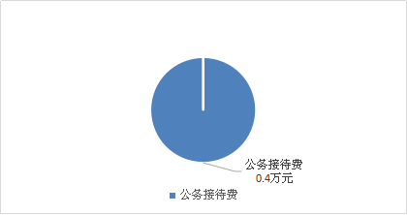
自贡市残疾人联合会2022年“三公”经费财政拨款预算数0.4万元，较2021年预算下降9.1%，其中：因公出国（境）经费0万元，公务接待费0.4万元，公务用车购置及运行维护费0万元（公务用车购置费0万元，公务用车运行费0万元）。

（图6：“三公”经费财政拨款支出结构）
- 因公出国（境）经费0万元，较2021年预算持平。2022年拟安排出国（境）0人次。
（二）公务接待费0.4万元，较2021年预算下降9.1%。主要原因是执行国家、省、市级有关规定，厉行节约，严格控制公务接待费。
2022年公务接待费计划用于和兄弟市州残联来本市考察工作及康复机构业务对接等费用支出。
（三）公务用车购置及运行维护费0万元，较2021年预算持平。
单位现有公务用车0辆，其中：轿车0辆，越野车0辆，多功能乘用车0辆。
2022年安排公务用车购置费0万元，较2021年预算持平。
2022年安排公务用车运行维护费0万元，较2021年预算持平，用于0辆公务用车燃油、维修、保险等方面支出。
八、政府性基金预算支出情况说明
自贡市残疾人联合会2022年使用政府性基金预算拨款安排0万元。
九、国有资本经营预算支出情况说明
自贡市残疾人联合会2022年没有使用国有资本经营预算拨款安排的支出。
十、其他重要事项的情况说明
（一）机关运行经费情况
2022年，自贡市残疾人联合会履行一般行政管理职能、维持机关日常运转而开支的机关运行经费财政拨款预算为24.14万元，比2021年预算减少9.58万元，下降28.41%；主要原因为：商品和服务支出减少6.58万元，资本性支出减少3万元。
（二）政府采购情况
2022年，自贡市残疾人联合会安排政府采购预算9.72万元，主要用于设施设备替代升级、市级部门终端系统建设项目（电子政务内网建设）。
（三）国有资产占有使用情况
截至2022年底，自贡市残疾人联合会所属各预算单位共有车辆 0辆，其中，一般公务用车0辆、执法执勤用车 0辆。单位价值100万元以上大型设备0台（套）。
2022年部门预算安排购置一般公务用车0辆、执法执勤用车0辆，单位价值100万元以上大型设备*0台（套）。
（四）绩效目标设置情况
绩效目标是预算编制的前提和基础，按照“费随事定”的原则，2022年自贡市残疾人联合会所有专项项目均按要求编制了绩效目标,从项目完成、项目效益、满意度等方面设置了绩效指标，综合反映项目预期完成的数量、成本、时效、质量，预期达到的社会效益、经济效益、生态效益、可持续影响以及服务对象满意度等情况。
自贡市残疾人联合会2022年度部门预算无重点项目。
十一、名词解释
1.一般公共预算拨款收入：指市级财政当年拨付的资金。
2.社会保障和就业支出（类）行政事业单位养老支出（款）行政单位离退休（项）：反映行政单位（包括实行公务员管理的事业单位）开支的离退休经费。
3.社会保障和就业支出（类）行政事业单位养老支出（款）机关事业单位基本养老保险缴费支出（项）:反映机关事业单位实施养老保险制度由单位缴纳的基本养老保险费支出。
4.社会保障和就业支出（类）残疾人事业（款）行政运行（项）:反映行政单位（包括实行公务员管理的事业单位）的基本支出。
5.社会保障和就业支出（类）残疾人事业（款）一般行政管理事务（项）: 反映行政单位（包括实行公务员管理的事业单位）未单独设置顶级科目的其他项目支出。
6.社会保障和就业支出（类）残疾人事业（款）机关服务（项）:反映为行政单位（包括实行公务员管理的事业单位）提供后勤服务的各类后勤服务中心、医务室等附属事业单位的支出。其他事业单位的支出，凡单独设置了项级科目的，在单独设置的项级科目中反映。未单设项级科目的，在“其他”项级科目中反映。
7.社会保障和就业支出（类）残疾人事业（款）其他残疾人事业支出（项）:反映除上述项目以外其他用于残疾人事业方面的支出。
8.卫生健康支出（类）行政事业单位医疗（款）行政单位医疗（项）:反映财政部门集中安排的行政单位基本医疗保险缴费经费，未参加医疗保险的行政单位的公费医疗经费，按国家规定享受离退休人员、红军老战士待遇人员的医疗经费。
9.住房保障支出（类）住房改革支出（款）住房公积金（项）:反映行政事业单位按人力资源和社会保障部、财政部规定的基本工资和津贴补贴以及规定比例为职工缴纳的住房公积金。
10.基本支出：指为保证机构正常运转，完成日常工作任务而发生的人员支出和公用支出。
11.项目支出：指在基本支出之外为完成特定行政任务和事业发展目标所发生的支出。
12.“三公”经费：指部门用财政拨款安排的因公出国（境）费、公务用车购置及运行费和公务接待费。其中，因公出国（境）费反映单位公务出国（境）的国际旅费、国外城市间交通费、住宿费、伙食费、培训费、公杂费等支出；公务用车购置及运行费反映单位公务用车车辆购置支出（含车辆购置税）及租用费、燃料费、维修费、过路过桥费、保险费等支出；公务接待费反映单位按规定开支的各类公务接待（含外宾接待）支出。
13.机关运行经费：为保障行政单位（包含参照公务员法管理的事业单位）运行用于购买货物和服务的各项资金。包括办公及印刷费、邮电费、差旅费、会议费等费用开支。

附件： 表1.部门收支总表
表1-1.部门收入总表
表1-2.部门支出总表
表2.财政拨款收支总表
表2-1. 财政拨款支出预算表（政府经济分类科目）
表3.一般公共预算支出预算表
表3-1.一般公共预算基本支出预算表
表3-2.一般公共预算项目支出预算表
表3-3.一般公共预算“三公”经费支出预算表
表4.政府性基金支出预算表
表4-1.政府性基金预算“三公”经费支出预算表
表5.国有资本经营预算支出预算表
表6.项目支出绩效目标

